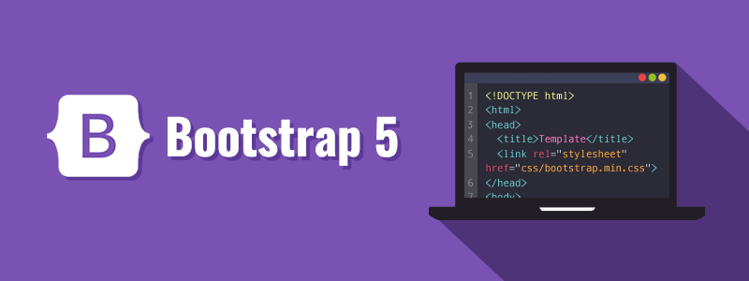

**Ejercicio:** Debéis crear una página web utilizando Bootstrap 5 que sirva como portal para un sitio de eventos(La temática es totalmente libre). La página debe ser completamente responsiva para móvil, tableta y ordenador. Utilizar varios componentes de Bootstrap 5 como Navbar, Card, Formulario, Grid System, Modals, y Carousel.

**Requerimientos del Proyecto**

1. **Estructura general de la página**
   * La página debe ser completamente responsiva (adaptarse a dispositivos móviles, tabletas y escritorios).
   * La estructura básica de la página debe contener:
     + Un **Navbar** con enlaces a las secciones del sitio.
     + Una **imagen de bienvenida** o banner que sea responsiva.
     + Un área para **mostrar los eventos** en forma de tarjetas (Cards).
     + Un **formulario de contacto** para los usuarios.
     + Un **modal** para inscripciones a los eventos.
     + Un **footer** con enlaces a redes sociales.
2. **Navbar**
   * Utiliza un **Navbar** fijo en la parte superior de la página que contenga al menos las siguientes secciones:
     + **Inicio**: Lleva a la página principal.
     + **Eventos**: Muestra una lista de eventos disponibles.
     + **Contacto**: Un enlace que lleva al formulario de contacto.
     + Un **botón de inicio de sesión** (el diseño debe ser el de un botón, pero no es necesario implementar la funcionalidad).
     + El **Navbar** debe cambiar su diseño dependiendo del tamaño de la pantalla (en móvil debe ser un menú hamburguesa).
3. **Sección de Eventos**
   * Usa el **Sistema de cuadrícula de Bootstrap** para mostrar los eventos en una grilla responsiva. Cada evento debe mostrarse como una tarjeta (Card) que incluya:
     + Una imagen representativa del evento.
     + Título y descripción corta.
     + Una fecha del evento.
     + Un botón de "Ver más" que abra un **Modal** con más detalles del evento.
4. **Formulario de Contacto**
   * Diseña un formulario de contacto con los siguientes campos:
     + Nombre
     + Correo electrónico
     + Asunto
     + Mensaje
   * Asegúrate de que el formulario tenga:
     + Validación de los campos (puedes usar los formularios validados de Bootstrap).
     + Un botón para enviar el formulario (el formulario no necesita enviar realmente los datos, solo debe simular la acción).
5. **Modal de Inscripción**
   * Diseña un **Modal** que permita al usuario inscribirse a un evento. El modal debe contener los siguientes campos:
     + Nombre completo.
     + Correo electrónico.
     + Selección de evento (puede ser un dropdown con los títulos de los eventos).
     + Un botón para cerrar el modal y otro para confirmar la inscripción.
   * El modal debe estar inicialmente oculto y solo debe aparecer cuando se haga clic en el botón "Inscribirse" en una tarjeta de evento.
6. **Footer**
   * En la parte inferior de la página, incluye un **Footer** con los siguientes elementos:
     + Enlaces a redes sociales (al menos tres).
     + Derechos de autor.
     + Un enlace de "Política de privacidad".
   * Asegúrate de que el footer sea responsivo y se ajuste al tamaño de la pantalla.
7. **Uso de Tipografía y Colores**
   * Utiliza las clases de **tipografía** de Bootstrap para asegurarte de que el texto sea legible y esté bien distribuido.
   * Usa **clases de colores** para diferenciar secciones importantes, como botones, fondos de eventos, etc.
   * La paleta de colores debe ser acorde a un tema de eventos (puedes usar el esquema de colores predeterminado de Bootstrap o uno personalizado).
8. **Extras** 
   * Implementar un **carousel** para mostrar imágenes destacadas de los eventos más importantes.
   * Usar un **Tooltip** o **Popover** para mostrar información adicional cuando el usuario pase el cursor sobre algún elemento interactivo.

**Entregables**

1. **Archivos HTML, CSS y JS**: Los estudiantes deben entregar los archivos correspondientes a su implementación, asegurándose de que el código esté bien estructurado y documentado.

* **Validación de Formularios**: Recuerda que Bootstrap 5 incluye una validación de formularios que puedes utilizar para asegurar que los formularios funcionen correctamente en dispositivos móviles y de escritorio.